Конспект занятия в средней группе детского сада. Наши глаза
Конспект образовательной деятельность в средней группе по познавательному развитию «Наши глаза»
Автор: Воробьева Наталия Сергеевна, воспитатель МДОУ «Детский сад № 59 общеразвивающего вида» Республика Коми, г.Ухта
Описание материала:
Материал предназначен для педагогов ДОУ при организации образовательной деятельности детей.
Цель: Формирование представлений об органе зрения - глазах.
Задачи:
- способствовать созданию положительного эмоционального настроя детей на предстоящую деятельность;
- создать условия для личностного развития ребенка;
- уточнить представления детей о глазах и их назначении;
- закрепить знания о том что, полезно и вредно для глаз;
- развивать умение анализировать, сравнивать, делать выводы;
- воспитывать любознательность, стремление заботиться о своем здоровье.
Оборудование:
столы, стулья, план-схема предстоящей работы, зеркала для каждого ребенка, «волшебная коробочка» с предметами (кубики большие и маленькие разных цветов, пластмассовая ложечка, чашечка), чёрный плотный полиэтиленовый пакет (на дне пакета приклеены разноцветные звёздочки), фонарик, картинки смайликов с грустными глазами, весёлыми, удивленными, злыми, белый халат, фонендоскоп, картинки что вредно и что полезно для наших глаз, зрительный стимул "солнышко", "бабочка".
Ход ОД
Дети с воспитателям стоят в кругу на ковре.
Воспитатель с детьми:
Доброе утро улыбчивым лицам!
Доброе утро солнцу и птицам!
Пусть каждый становится добрым, доверчивым.
Пусть доброе утро продлиться до вечера!
Воспитатель: Ребята, вы загадки отгадывать умеете? (ответ детей) Если разгадаете мою загадку, то сразу узнаете о чём мы сегодня с вами будем говорить.
Загадка:
На ночь два оконца сами закрываются,
А с восходом солнца сами открываются!
Что это?( ответы детей)
Воспитатель: Правильно, ребята, это глаза. Вот сегодня мы с вами и поговорим о глазах. Предлагаю вам такой план работы ( воспитатель достает план- схему):
1. Мы посетим вначале лабораторию и проведем эксперименты, из которых узнаем много нового о глазах;
2. Затем посетим кабинет доктора, который даст нам нужные советы для наших глаз.
Вы согласны?( ответы детей)
Тогда приглашаю вас в лабораторию.( дети будут работать в уголке экспериментирования)
1 эксперимент
Все ребята берут зеркала , смотрят на себя в зеркало и определяют сколько у них глаз.
Воспитатель: Теперь посмотрите в зеркало и определите какого цвета ваши глаза? Посмотрите на соседа, какие по цвету у него глаза? Сделайте вывод. Какого цвета ваши глаза?( рассуждения детей) Молодцы!
Зеркала, ребята, убираем в коробочку и проводим следующий эксперимент.
2 эксперимент
Воспитатель: Перед вами « волшебная коробочка», в ней лежат предметы. Надо определить на ощупь, что это за предмет. Ребята, ощупав предмет, рассказывают, что это за предмет.
Воспитатель: А какого цвета ваши предметы?( дети отвечают, что не могу определить цвет) Почему вы не можете определить цвет? (ответы детей) Правильно, чтобы определить цвет нам необходимо зрение. Переходим к следующему эксперименту.
3 эксперимент
На столе лежит черный плотный полиэтиленовый мешок, на дне мешка приклеены звезды не ярких цветов. Рядом на столе - фонарик.
Воспитатель: Предлагаю, ребята, заглянуть внутрь мешка и сказать что же вы там увидели.(ответы детей) А почему вам плохо видно? Правильно, в мешке темно и плохо видно. А теперь вы загляните снова в мешок, только я вам посвечу в мешок фонариком. (дети рассказывают, что они увидели) Делаем вывод.(рассуждения детей) Молодцы. Чтобы глаза хорошо видели нужен свет, в темноте наши глаза видят плохо.
Работа в лаборатории подошла к концу. А напоследок предлагаю игру «Угадай по глазам». Ведь не зря говорят, « Глаза- зеркало души!». У меня несколько смайликов, вы по глазам определите какой этот смайлик (злой, удивленный, печальный, радостный)

Проводится игра. Лицо смайлика закрыто листом бумаги, видны только глаза. Дети по глазам угадывают настроение смайлика.
Воспитатель: Молодцы, вы выиграли угадав настроение смайликов по глазам.
Теперь по плану идем в больницу на беседу к доктору.
Дети проходят и садятся за столы. Воспитатель одевает белый халат и фонендоскоп.
Воспитатель – доктор: Здравствуйте ребята. Знаю я, мои друзья, что речь сегодня про глаза! Чтоб глаза твои дружок, могли надолго сохранится.
Надо правилам простым, ребята, научится!
Ребята, как вы думаете что надо делать, чтобы наше зрение было хорошим?
(ответы детей)
Правильно вы сказали, что надо соблюдать следующие правила:
(воспитатель-доктор выставляет на картинки)
1 картинка-правило: «Глаза не три, не засоряй, а водичкой умывай!»( дети рассматривают картинку и запоминают правило)
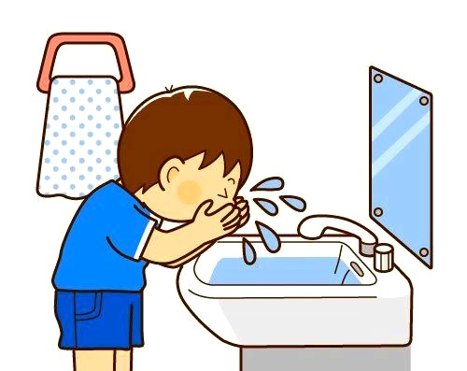

2 картинка-правило: «На яркий свет смотреть нельзя - очень портятся глаза!» (дети рассматривают картинку и запоминают правило)
3 картинка- правило: «Телевизор в доме есть,
Но, пожалуйста, не лезь
К самому экрану,
И смотри не все подряд,
А передачи для ребят.»
(дети рассматривают картинку и запоминают правило)
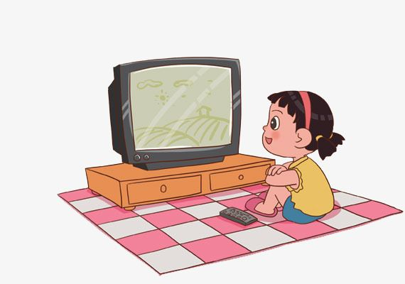

4 картинка-правило: «Лёжа книгу не читай!» (дети рассматривают картинку и запоминают правило)
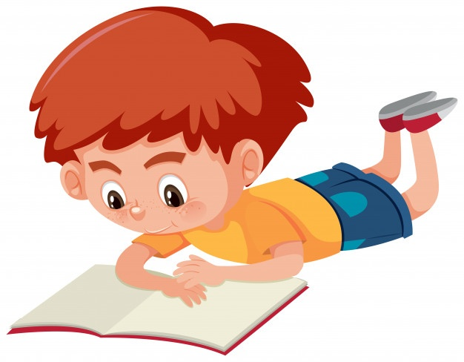
Воспитатель-доктор: Выполняйте эти несложные правила и ваши глазки будут здоровы .А ещё зрение укрепляет гимнастика для глаз. Предлагаю укрепить и наше зрение. (Каждый ребенок на пальчик одевает « солнышко» или "бабочку" (на выбор)и проводится гимнастика для глаз по технологии В.Ф Базарного)
Воспитатель-доктор: Отдохнули ваши глазки? (ответ детей) Желаю вам крепкого здоровья! (воспитатель снимает за ширмой халат и фонендоскоп)
Воспитатель: Побывали мы ребята сегодня и в лаборатории и на приеме у доктора, а что же вы узнали интересного про свои глаза? (ответы детей). А для чего вам все эти знания про глаза?( ответы детей) Правильно, чтобы хорошо видеть и быть здоровыми. Обо всём что вы сегодня узнали о глазах, вы можете рассказать вашим сёстрам, братьям, родителям, бабушкам и дедушкам, чтобы и их глазки тоже были всегда здоровы!
Используемая литература:
Н.Е Веракса, Т.С.Комарова, М.А.Васильева « От рождения до школы»
Л.Н. Шестернина «Я и моё тело»
А.И Иванова «Естественно- научные наблюдения и эксперименты в детском саду. Человек»
С.А Козлова «Мой организм»
Л.Н. Меньшикова «Экспериментальная деятельность детей»

